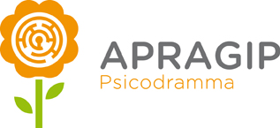 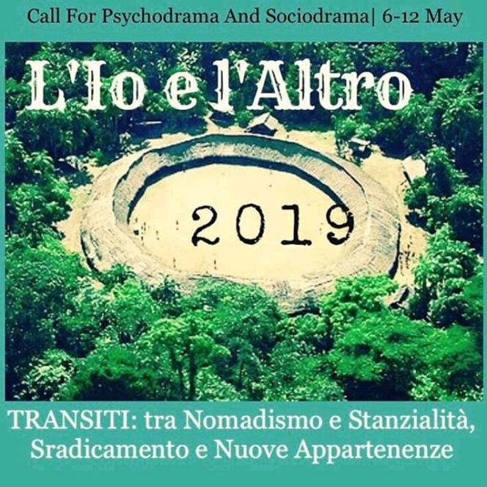 

**TRANSITI**

Tra Nomadismo e Stanzialità, Sradicamento e Nuove Appartenenze

Seconda Rassegna Nazionale di Psicodramma e Sociodramma

**L’IO e L’ALTRO** è un evento che si svolge in tutta Italia dal **6 al 12 maggio** con convegni, spettacoli teatrali, sessioni aperte di psicodramma e sociodramma in contemporanea in tutta Italia

SABATO 11 MAGGIO dalle ore 10:00 alle ore 13::00

*“STRANIERO IO, STRANIERO TU”.*

Porte aperte per incontrarsi e costruire comunità.

Sessione di psicodramma condotto da: Rosalena Cioli, Claudio Giacobbe e Roberta Russo.

Piazza del Principe, 4/F/1 – Genova

La partecipazione è libera

Per informazioni e segnalare la propria partecipazione: 010265607 – sms 3494745088 – email: [apragipgenova@gmail.com](mailto:apragipgenova@gmail.com) – Facebook APRAGIP Genova – www.apragipsicodramma.org